昆明理工大学2013年硕士研究生招生入学考试试题(A卷)

考试科目代码：813 考试科目名称 ：运筹学

考生答题须知
- 所有题目（包括填空、选择、图表等类型题目）答题答案必须做在考点发给的答题纸上，做在本试题册上无效。请考生务必在答题纸上写清题号。
- 评卷时不评阅本试题册，答题如有做在本试题册上而影响成绩的，后果由考生自己负责。
- 答题时一律使用蓝、黑色墨水笔或圆珠笔作答（画图可用铅笔），用其它笔答题不给分。
- 答题时不准使用涂改液等具有明显标记的涂改用品。
一、单项选择题。将正确的答案选择出来。（每题1分，共10分）
1.线性规划的可行域的形状取决于
A.目标函数 B.约束函数的个数
C.约束函数的系数 D.约束条件的个数和系数
2.线性规划一般模型中，自由变量可以代换为两个非负变量的
A.和 B.差 C.积 D.商
3.若运输问题已求得最优解，此时所求出的检验数一定是全部
A.大于或等于零 B.大于零 C.小于零 D.小于或等于零
4.在线性规划模型中，没有非负约束的变量称为
A.多余变量 B.松弛变量 C.自由变量 D.人工变量
5.在产销平衡运输问题中，设产地为m个，销地为n个，那么解中非零变量的个数
A.不能大于(m+n-1) B.不能小于(m+n-1) C.等于(m+n-1) D.不确定
6．若原问题中x_{i}为自由变量，那么对偶问题中的第i个约束一定为
A.等式约束 B.“≤”型约束 C.“≥”约束 D.无法确定
7.总运输费用最小的运输问题，若已得最优运输方案，则其中所有空格的检验数
A.大于或等于0 B.小于或等于0 C.大于0 D.小于0
8.在箭线式网络图中，任何活动
A.需要消耗一定的资源，占用一定的时间
B.可能消耗资源，但不一定占用时间
C.资源和时间至少消耗其一
D.不一定耗费资源也不一定占用时间
9.某人要从上海乘飞机到奥地利首都维也纳，他希望选择一条航线，经过转机，使他在空中飞行的时间尽可能短。该问题可转化为
A.最短路线问题求解 B.最大流量问题求解
C.最小枝杈树问题求解 D.树的生成问题求解
10.在运输方案中出现退化现象，是指数字格的数目
A.等于m+n B.大于m+n-1
C.小于m+n-1 D.等于m+n-1
二、下列线性规划模型的单纯形表的最终表如表1所示：（15分）
$\begin{aligned}\text{max}z=x_{1}+5x_{2}+{\text{ax}}_{3} \\ \begin{aligned}\left\{2x_{1}−x_{2}=b | \right.\left\{x_{1}+2x_{2}+x_{3}=c | \right.\end{aligned} \\ \end{aligned}$
试根据单纯形各部分之间的关系完成下列问题：
- 此单纯形表最终表的$B^{−1}=$？
- 求出a、b、c、d、e、f的值。
表1
c_{j} |  |  | 1 | 5 | a | -M
C_{B} | X_{B} | b | x₁ | x₂ | X₃ | x₄
1  a | x₁  x₃ | 2  1 | 1  0 | d  e | 0  1 | 1/2  -1/2
c_{j}-z_{j} |  |  | 0 | f | 0 | -M+1

三、已知线性规划问题的标准形式为：（25分）
$\begin{aligned}\text{max}z=−x_{1}+2x_{2}+x_{3} \\ \begin{aligned}\left\{x_{1}+x_{2}+x_{3}+x_{4}=6 | \right.\left\{2x_{1}−x_{2}+x_{5}=4 | \right.\end{aligned} \\ \end{aligned}$
其最优单纯形表如表2所示。
问：(1)当c₁由-1变为4时，求新问题的最优解；
(2)讨论c₂在什么范围内变化时，原有的最优解仍是最优解。
表2
c_{j} |  |  |  | -1 |  | 2 |  | 1 |  | 0 |  | 0
C_{B} | X_{B} | b | x₁ |  | x₂ |  | x₃ |  | x₄ |  | x₅
1  a | x₂  x₅ | 6  10 | 1  3 |  | 1  0 |  | 1  1 |  | 1  1 |  | 0  1
c_{j}-z_{j} |  |  |  | -3 |  | 0 |  | -1 |  | -2 |  | 0

四、求解表3所示运输问题的最优调运方案。（25分）
表3
产地 销地 | B₁ | B₂ | B₃ | B₄ | 产量
A₁ | 3 | 11 | 3 | 7 | 8
A₂ | 1 | 9 | 2 | 8 | 5
A₃ | 7 | 4 | 10 | 5 | 10
销量 | 3 | 6 | 5 | 6
五、一种机器能在高低两种不同的负荷状态下工作。设机器在高负荷下生产时，产量为P1=8u1，其中u1为高负荷状态下生产机器的数量，年完好率为a=0.7，即到年底有70%的机器保持完好。在低负荷下生产时，产量为P2=8u2，其中u2为高负荷状态下生产机器的数量，年完好率为b=0.9，即到年底有90%的机器保持完好。设开始生产时共有1000台完好机器，问每年应该好代号把完好机器分配给高、低两种负荷下生，才使得5年内生产的产品总产量最高？（25分）
六、如图1所示，圆圈代表网络节点，节点间的连线表示它们间有网线相连，连线上的数表示该网线传送10兆字节的信息所用时间(单位：秒)。现需从点s向点t传送10兆字节的信息，问至少需多少时间？（25分）
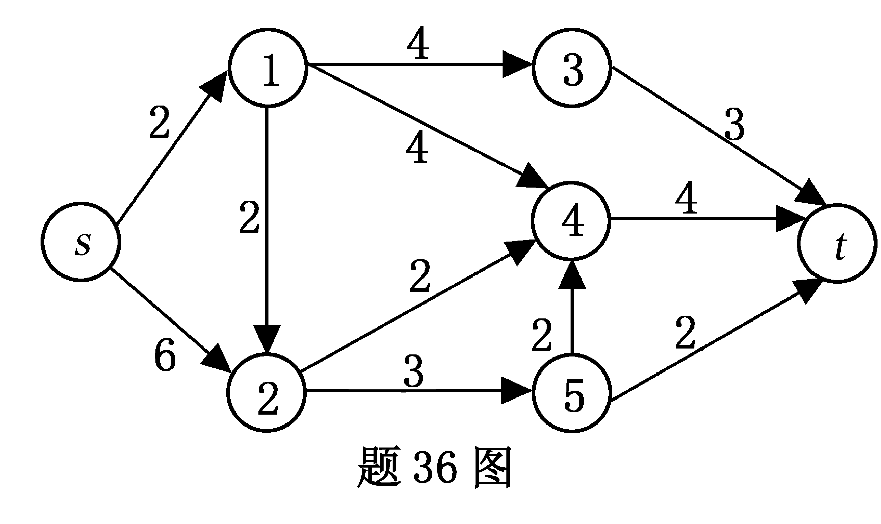
七、根据表4所示的作业明细表绘制网络图，并计算各工序的时间参数，找出关键路线。(25分)
图1
表4
工 序 | 紧后工序 | 紧前工序 | 工序时间（天数）
a  b  c  d  e  f | b，c，d  e  e  e，f  -  - | -  a  a  a  b，c，d  d | 10  15  12  6  8  20

